Лекция №5. Qt and SQL
Автор: Набиев Марат

В 3-ей лекции мы пробовали сделать MVP проект, но данные хранили просто в списках, однако в 4-ой лекции мы поработали с SQL и это показалось довольно удобным. Таким образом, было бы удобно хранить данные в базе данных и обращаться к ним через наше приложение. Также после закрытии программы, эти данные сохраняются, т. к. база данных хранится на жестком диске. Итак, попробуем сделать это! (Здесь нужны исходники с 3 лекции!)

Qt может работать со следующими БД:

- QDB2 — IBM DB2 (версия 7.1 и выше
- QIBASE — Borland InterBase
- QMYSQL — MySQL
- QOCI — Драйвер Oracle Call Interface
- QODBC — Open Database Connectivity (ODBC) — Microsoft SQL Server и другие ODBC-совместимые базы данных
- QPSQL — PostgreSQL (версия 7.3 и выше)
- QSQLITE2 — SQLite версии 2
- QSQLITE — SQLite версии 3
- QTDS — Драйвер Sybase Adaptive Server

Подключение QtSQL
Что же нужно, чтобы смочь работать с sql? Для начала откроем наш MVP проект. Наши изменения коснуться только модуля Model, т. к. Presenter и View никак не влияют на то, каком образом хранятся данные. Откроем Model.pro и допишем, что будем работать с sql.
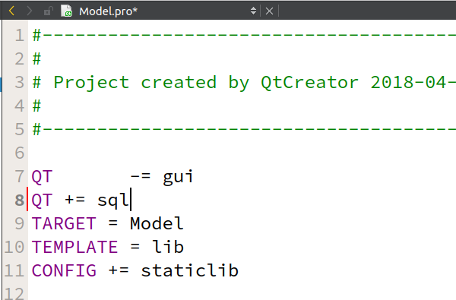
Эту строчку также надо добавить в Presenter.pro, иначе не будет работать.

Далее создадим класс, который будет работать с БД и назовем его DataBase. (создаем как просто класс С++ и ни от чего не будем наследовать)
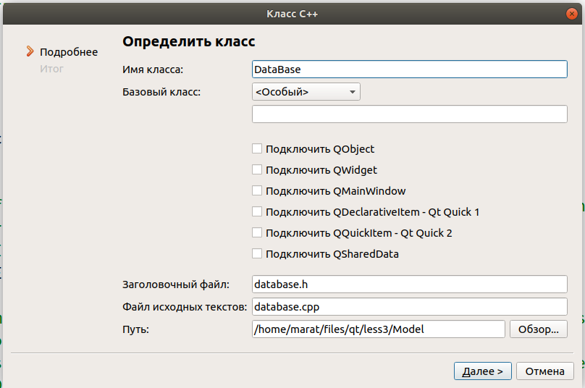
Сделаем класс DataBase классом-одиночкой. Т.е. можно только создать 1 экземпляр этого класса.

Шаблон проектирования «Одиночка»
Одиночка (Singleton) — шаблон проектирования, гарантирующий, что в приложении будет только 1 экземпляр этого класса и предоставляет глобальную точку доступа к этому экземпляру.
Зачем это нужно? Чтобы в нашем приложении был создано только 1 соединение с базой данных. Т.к. если все будут создавать экземпляр DataBase, только у 1 будет соединение, а остальные, кому еще нужен доступ, его не смогут получить, а так, все объекты приложения будут иметь доступ.
Как обеспечивается такой доступ?
В классе есть статическая ссылка на этот же класс, и все конструкторы закрытые. Для получения экземпляра класса реализуется статический метод getInstance, который дает экземпляр класса.
Сделаем это!

Так будет выглядеть database.h
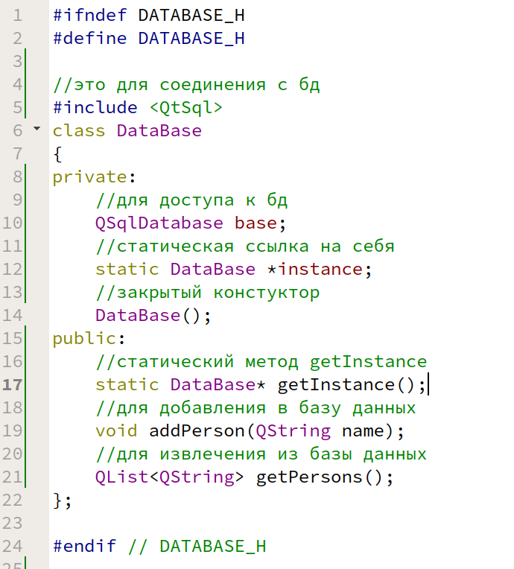

Посмотрим как выглядит database.cpp
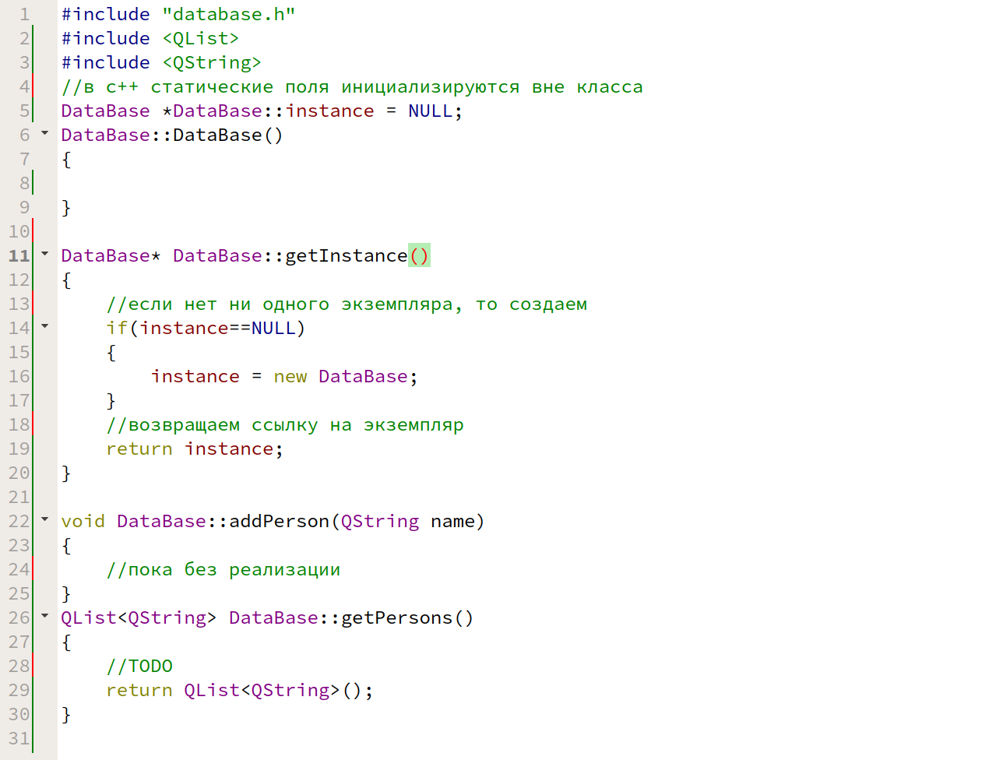
Теперь перейдем к работе с базой данных. Просто смотрите код.
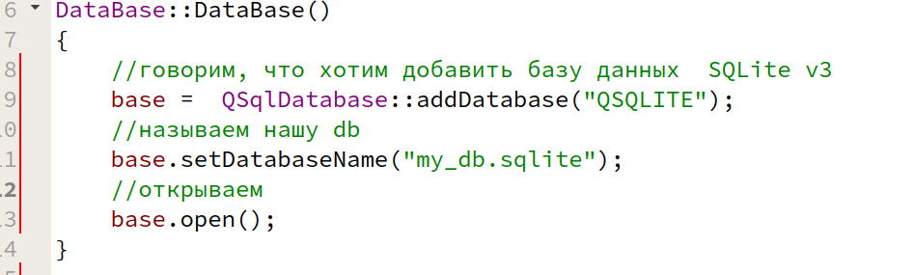
Вроде все понятно. Если непонятно, то пишите.
Теперь надо Model научить работать с DataBase. Так выглядит model.h
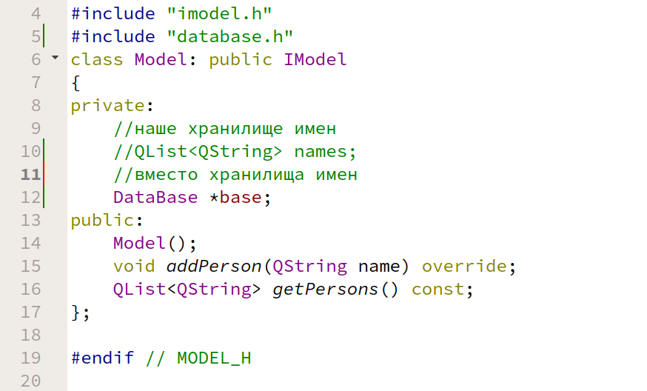
Следющим образом меняется model.cpp
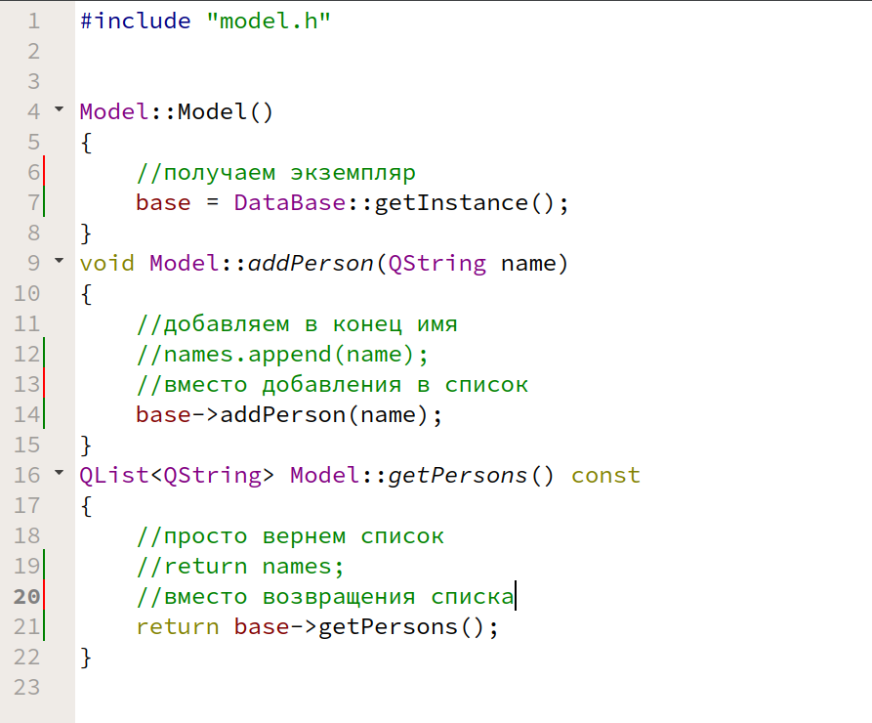
Попробуем запустить наш проект (если получится конечно же :D)

Если все хорошо, то в папке, где лежит собранный проект, а именно где Presenter, там должен появится файлик нашей БД my_db.sqlite.
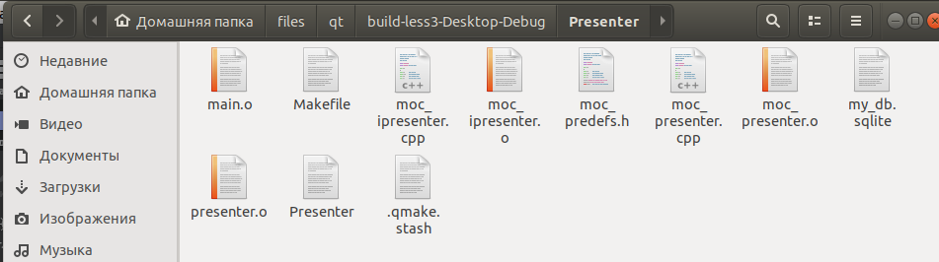
Откроем его при помощи SqliteStudio и создадим там 1 таблицу persons с 2 столбцами: id и name. (Вы же умеете это делать)

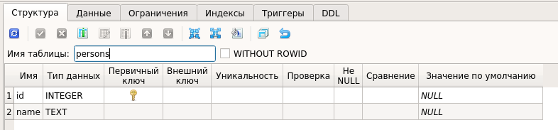
Теперь надо научить базу данных добавлять в нашу таблицу данные.
Для этого откроем DataBase::addPerson

Посмотрим первый способ выполнения запросов.
Напишем строку-- insert - запрос.
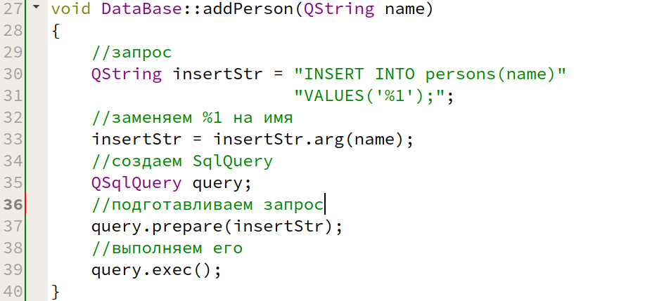
Здесь QSqlQuery — это особый класс Qt, который предоставляет интерфейс для работы с базами данных. А именно: выполнение запросов и навигацию по результату запроса.
Теперь попробуем собрать наш проект и добавить что-нибудь.
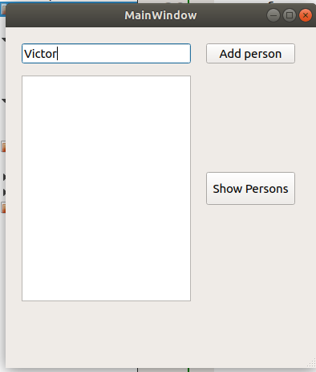

И вот в нашей БД лежат данные!
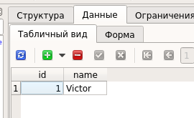

Теперь рассмотрим другой способ добавления.
Как по мне, так этот способ более наглядный нежели первый
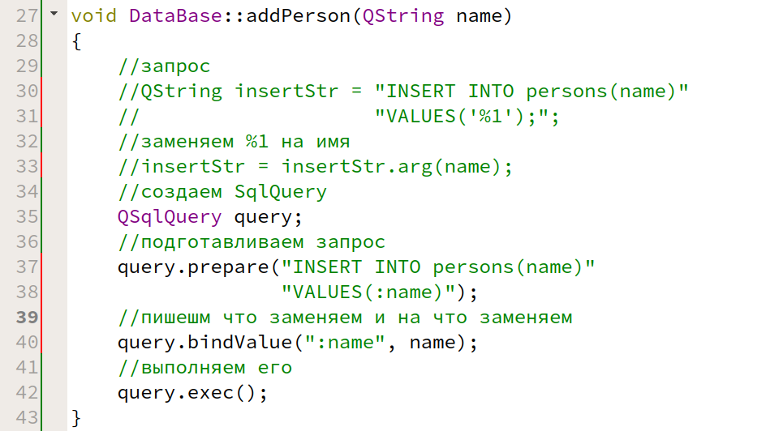
При помощи bindValue мы заменяем наши метки на настоящие значения (обратите внимания, что когда мы писали %1 там мы добавили одинарные ковычки для строки, а здесь это уже не нужно)

И если попробуем добавить что-нибудь, то увидим, что это работает
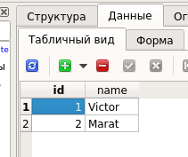

Теперь надо получать данные.
Напишем SELECT в DataBase::getPersons

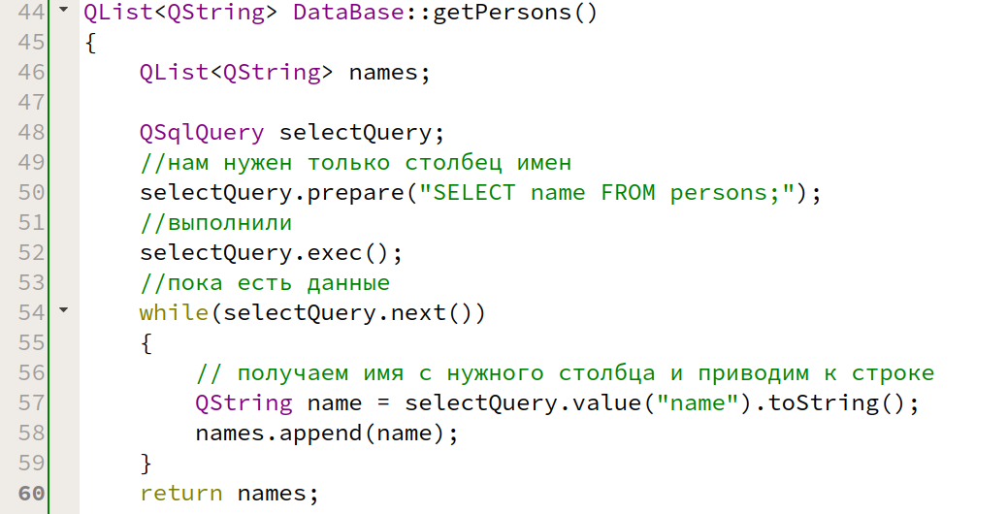
Таким образом у нас будет выглядеть SELECT .

По сути, selectQuery указывает нам на строку, и при помощи метода next мы пробегаемся по всем строкам и берем данные из столбца name, который имеет тип QVariant (особый тип Qt, т. к. С++ строго типизирован) и приводим его к строке.
И все данные мы кладем в наш список, который вернем в качестве результата.

Если мы запустим, и нажмем Show Persons, то увидим наши данные.
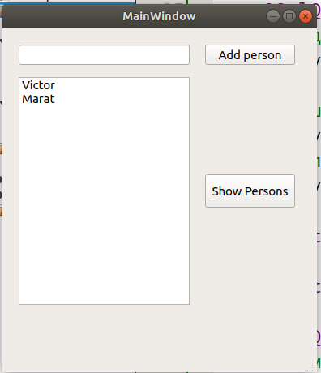

Еще один способ — это через модели.
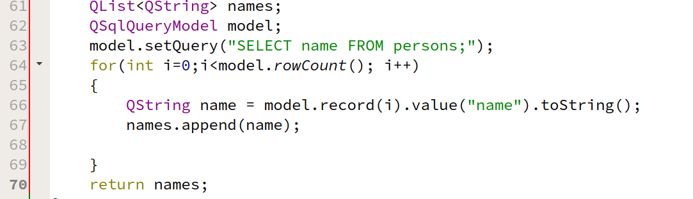
Думаю все понятно. Выполняем запрос, пробегаемся по всем строкам и добавляем в список данные.

Если запустим наше приложение, то может добавлять и получать данные.
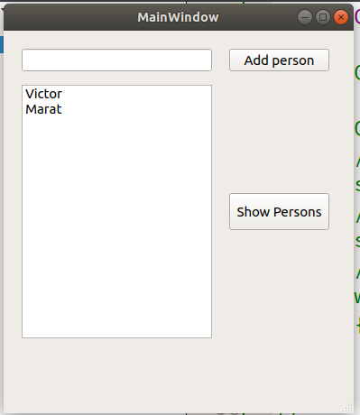

Здесь мы никак не обработали то, если запрос не выполнился. Метод QSqlQuery::exec возвращает тип bool и мы можем отследить, выполнился или не выполнился наш запрос. А при помощи метода lastError или getLastError можно получить более подробную информацию об ошибке.

